**Томкович Елисавета (Tomkowiczowa Elżbieta)**

15 января 1811 г – крещение сына Сергея (НИАБ 136-13-894, лист 80, №6/1811-р (ориг)).

1 октября 1813 г – крещение сына Харытона (НИАБ 136-13-894, лист 87об, №30/1813-р (ориг)).

26 марта 1817 г – крещение дочери Агаты (НИАБ 136-13-894, лист 96, №22/1817-р (ориг)).

17 мая 1817 г – отпевание, умерла в возрасте 40 лет (родилась около 1777 г) (НИАБ 136-13-919, лист 30об, №9/1817-у (ориг)).

**НИАБ 136-13-894:** Лист 80. **Метрическая запись №6/1811-р (ориг).**

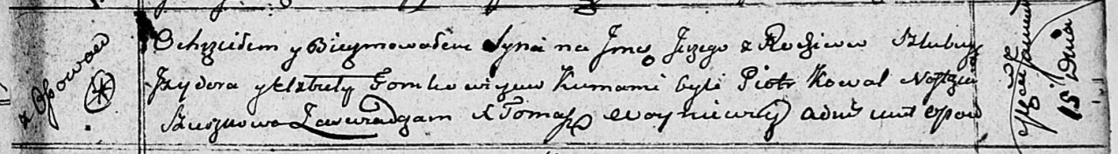

Осовская Покровская церковь. 15 января 1811 года. Метрическая запись о крещении.

Tomkowicz Jerzy – сын родителей с деревни Осовo.

Tomkowicz Jzydor – отец.

Tomkowiczowa Elżbieta – мать.

Kowal Piotr – кум.

Szuszkowa Nastazya – кума.

Woyniewicz Tomasz – ксёндз.

**НИАБ 136-13-894:** Лист 87об. **Метрическая запись №30/1813-р (ориг).**

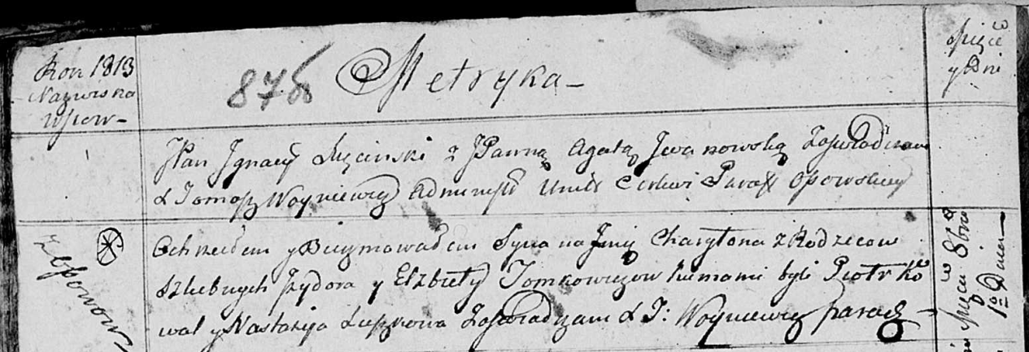

Осовская Покровская церковь. 1 октября 1813 года. Метрическая запись о крещении.

Tomkowicz Charyton – сын родителей с деревни Осовo.

Tomkowicz Jzydor – отец.

Tomkowiczowa Elżbieta – мать.

Kowal Piotr – кум.

Suszkowa Nastazija – кума.

Woyniewicz Tomasz – ксёндз.

**НИАБ 136-13-894:** Лист 96. **Метрическая запись №22/1817-р (ориг).**

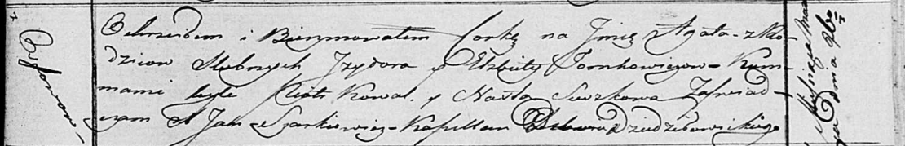

Осовская Покровская церковь. 26 марта 1817 года. Метрическая запись о крещении.

Tomkowiczowna Agata – дочь родителей с деревни Осовo.

Tomkowicz Jzydor – отец.

Tomkowiczowa Elżbieta – мать.

Kowal Piotr – кум.

Suszkowa Nasta – кума.

Woyniewicz Tomasz – ксёндз.

**НИАБ 136-13-919:** Лист 30об. **Метрическая запись №9/1817-у (ориг).**

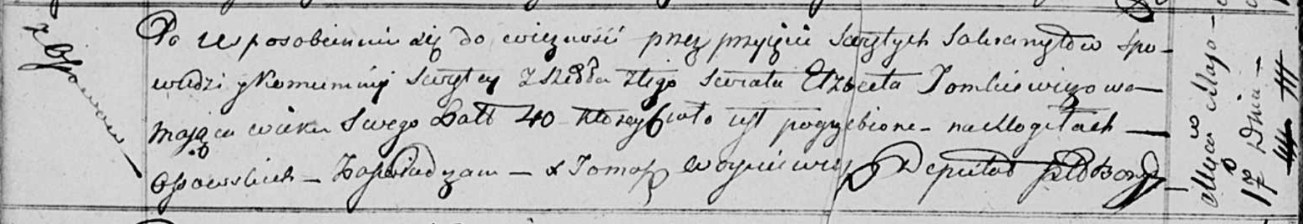

Осовская униатская церковь. 17 мая 1817 года. Метрическая запись об отпевании.

Tomkiewiczowa Elżbieta – умершая, 40 лет, с деревни Осово, похоронена на кладбище деревни Осово.

Woyniewicz Tomasz – ксёндз.